**通讯扩展模块（GX3-CEM-CP）**

**安装调试手册**

北京鹰路科技有限公司

2024-11-28

目 录

1 软件调试 2

2 包装与标识 2

2.1 标签粘贴 2

2.2 填写验收文件 3

2.3 装箱 3

# 1 软件调试

通讯扩展模块（GX3-CEM-CP）调试主要分为调试及包装，软件与硬件检测均合格后，填写测试报告和出厂验收单，粘贴“序列号”标签后整机包装。

调试步骤：

（1）使用TVI-ICS01-1C4M-01/02型主机安装通讯扩展模块，在主控模块位置安装对应模块，使用另一台PC通过以太网线或串口线连接到通讯扩展模块前面板。

（2）将通讯扩展模块与PC的网口IP设置为同一网段（如192.168.200.x），子网掩码设置为255.255.255.0，关闭防火墙。

（3）每个设备互相使用ping指令，并使前面板的每个网口都可ping通PC的网口，即代表通讯扩展模块的网口功能正常。

（4）若此通讯扩展模块具备串口功能，则根据技术规格书使用不同的串口线缆（RS485/RS422）连接到前面板，在主控模块和PC上分别打开串口调试工具软件，每路串口都可正常收发数据，即代表通讯扩展模块的串口功能正常。

# 2 包装与标识

根据前节内容调试检查完毕后，进行包装与标识的准备。

## 2.1 标签粘贴

（1）打印交换模块的序列号标签，如图2-1所示（注：下图为标签编辑软件页面，显示存在异常，无需更改，实际打印的比例正常）。

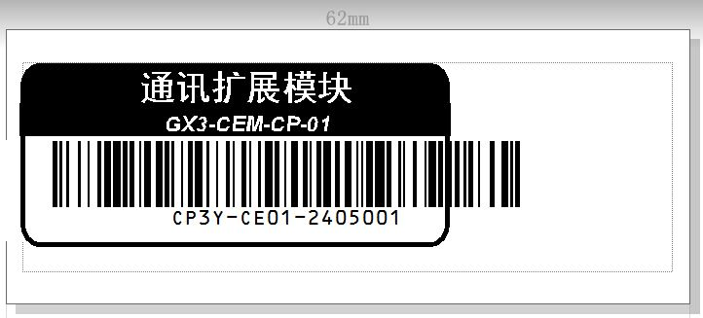

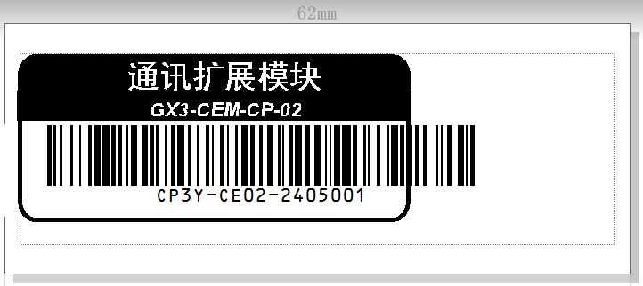

图2-1 通讯扩展模块序列号标签格式示例

（2）标签粘贴于板卡背部无元件处，具体位置参考下图。

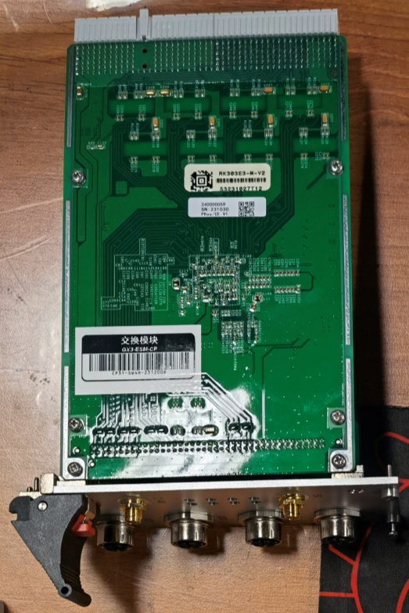

图2-2 通讯扩展模块标签粘贴位置

## 2.2 填写验收文件

填写“验收文件”，参考《通讯扩展模块（GX3-CEM-CP）验收文件》。

## 2.3 装箱

参考BOM表整理所有材料，装箱入库。